**Лабораторная работа №10**

Использование порождающих шаблонов

**Цель работы**

Изучить порождающие шаблоны.

**Ход работы**

**Задание.** Выполнить задания из приложенных файлов «Одиночка» и «Фабричный метод».

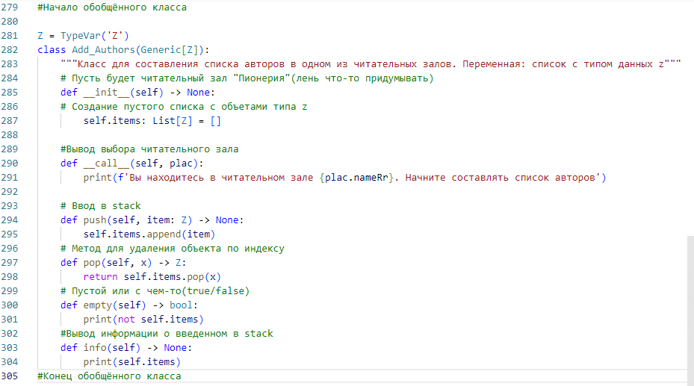

Рисунок 1 – Реализация «Singleton» пример 1

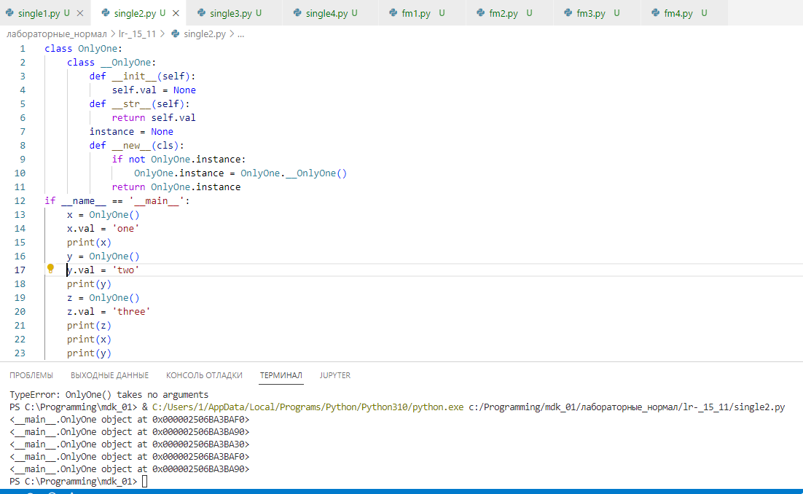

Рисунок 2 – Реализация «Singleton» пример 2

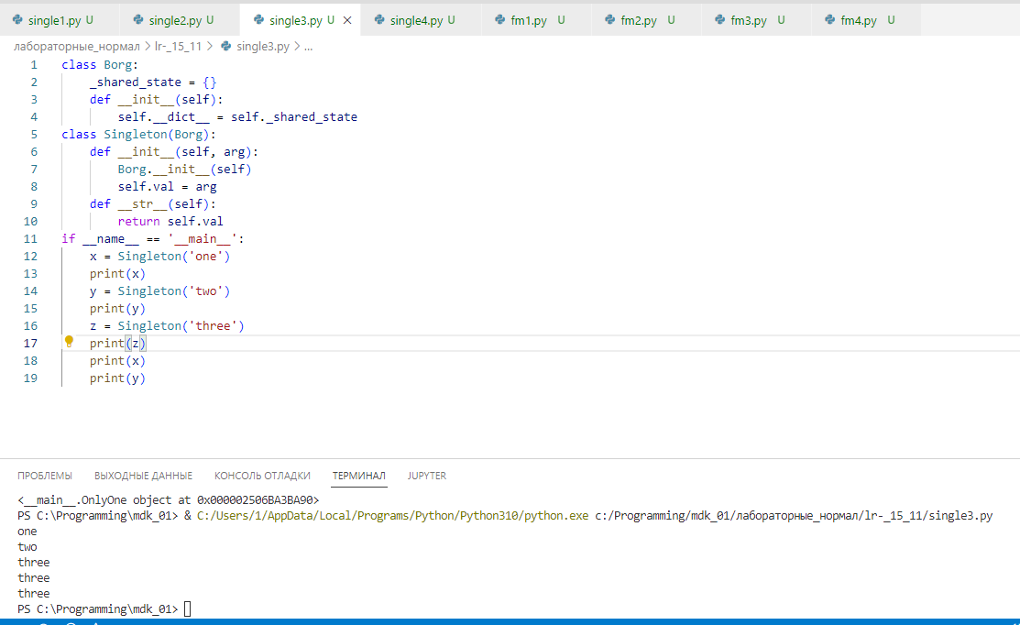

Рисунок 3 – Реализация «Singleton» пример 3

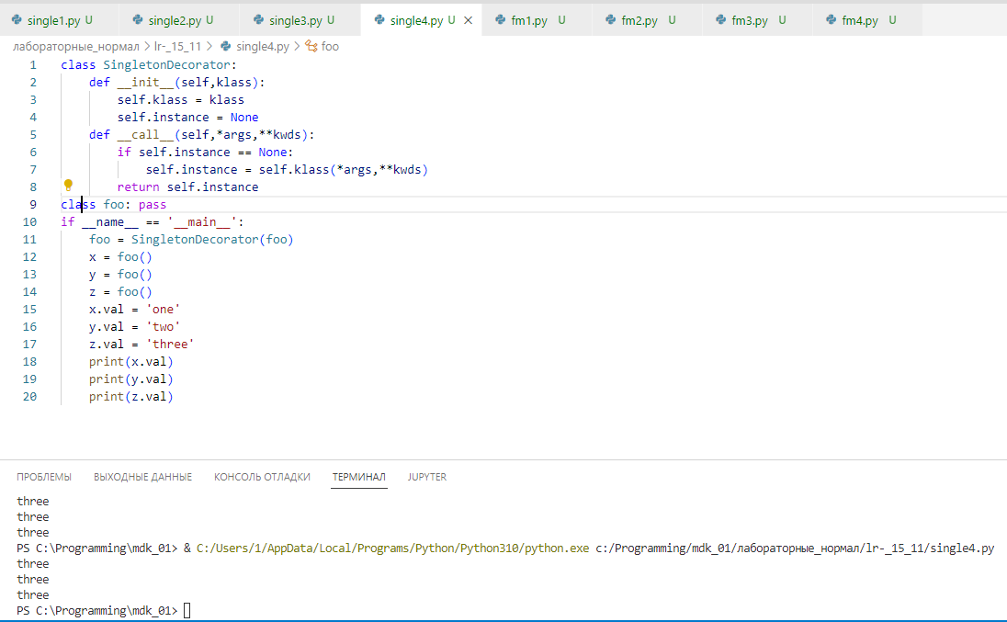

Рисунок 4 – Реализация «Singleton» пример 4

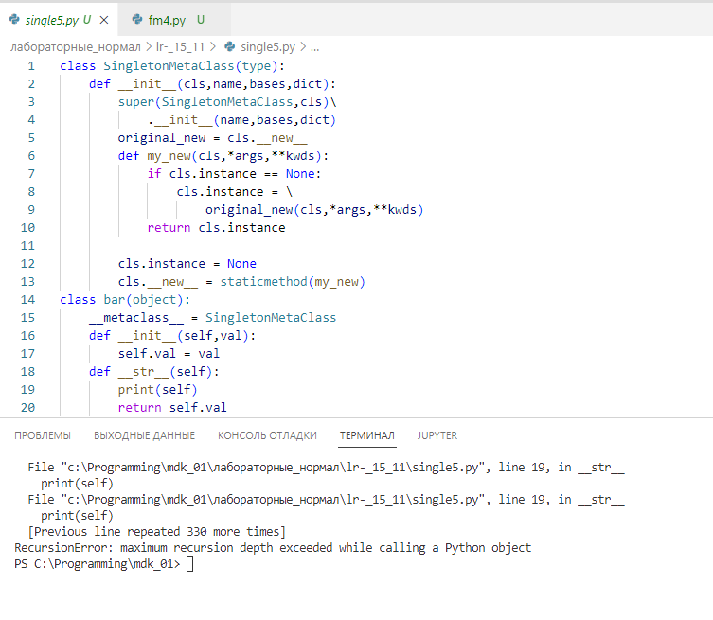

Рисунок 5 – Неудачная реализация «Singleton» пример 5

Результатом неудачи, изображенного на рисунке 5, стал устаревший пример. То есть данный код был реализован на Python 2.2, в связи с чем было принято решение пропустить выполнение данного примера.

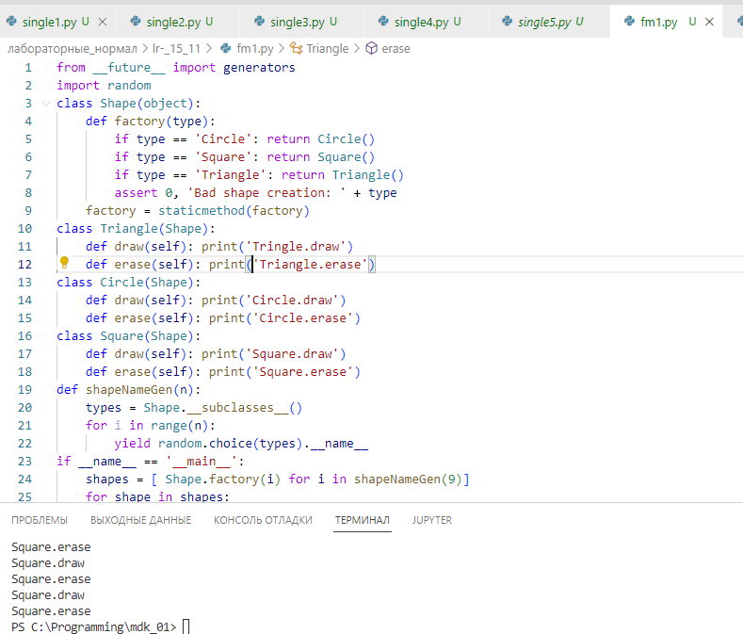

Рисунок 6 – Реализация «Factory method» пример 1 классом «Triangle»

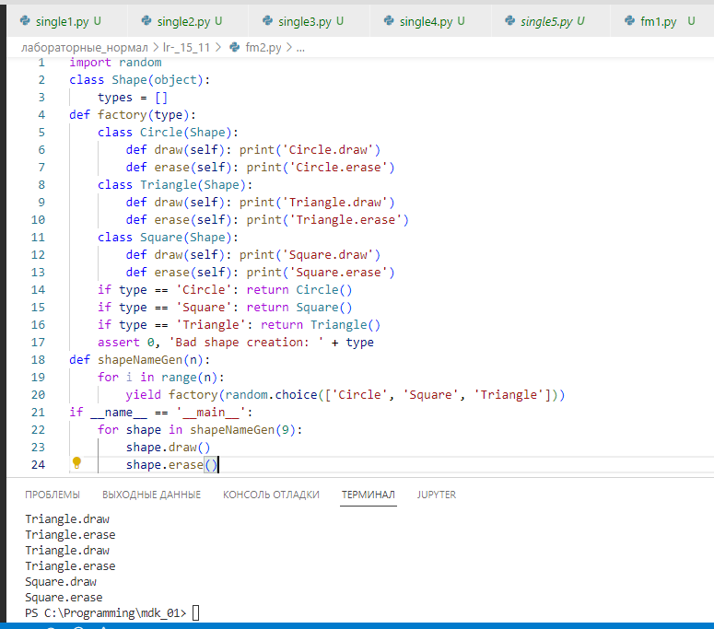

Рисунок 7 – Реализация «Factory method» пример 2 с классом «Triangle»

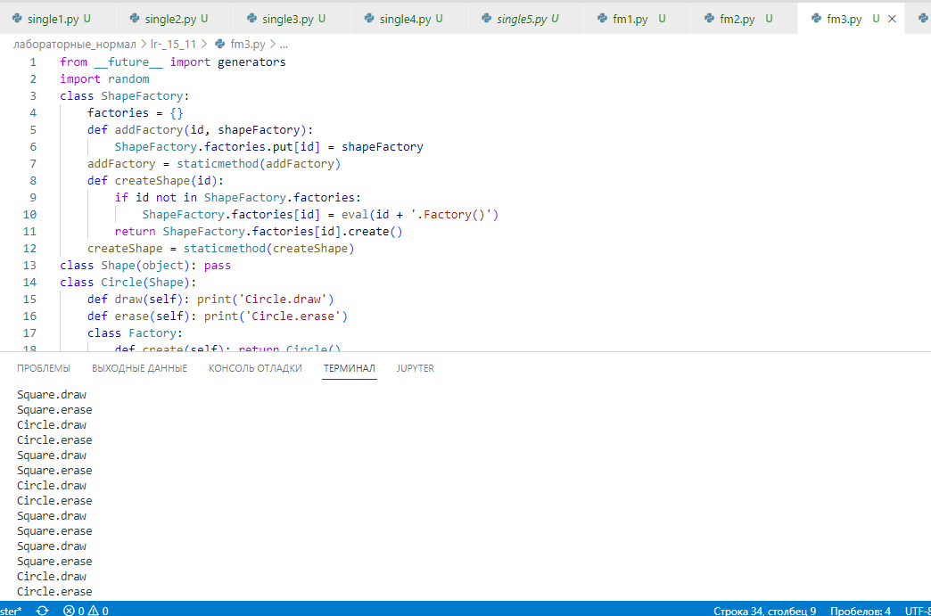

Рисунок 8 – Реализация «Factory method» пример 3

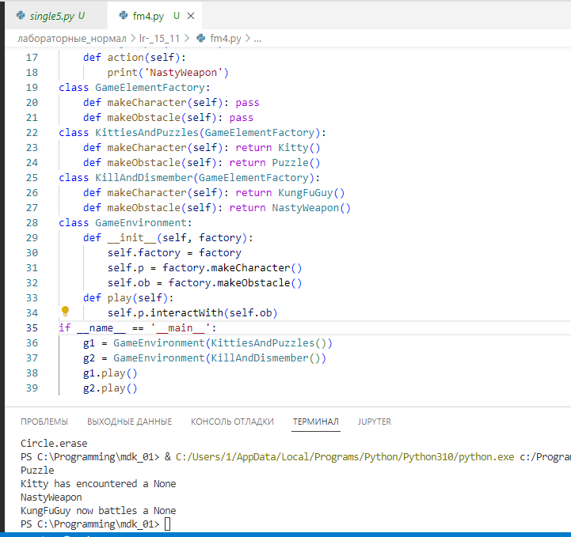

Рисунок 9 – Реализация «Factory method» пример 4

**Контрольные вопросы**

*1.Виды порождающих шаблонов?*

Существуют следующие виды порождающих шаблонов:

* Фабричный метод (Factory Method);
* Абстрактная фабрика (Abstract Factory);
* Строитель (Builder);
* Прототип (Prototype);
* Одиночка (Singleton).

*2.Функции порождающих шаблонов?*

|  |  |
| --- | --- |
| Вид порождающего шаблона | Функция порождающего шаблона |
| Фабричный метод (Factory Method) | Определяет общий интерфейс для создания объектов в  суперклассе, позволяя подклассам изменять тип создаваемых  объектов |
| Абстрактная фабрика (Abstract Factory) | Позволяет создавать семейства связанных объектов, не  привязываясь к конкретным классам создаваемых объектов |
| Строитель (Builder) | Позволяет создавать сложные объекты пошагово. Строитель  даёт возможность использовать один и тот же код  строительства для получения разных представлений объектов. |
| Прототип (Prototype) | Позволяет копировать объекты, не вдаваясь в подробности их  реализации. |
| Одиночка (Singleton) | Гарантирует, что у класса есть только один экземпляр, и  предоставляет к нему глобальную точку доступа. |

**Вывод**

На данной лабораторной работе я изучил порождающие шаблоны.